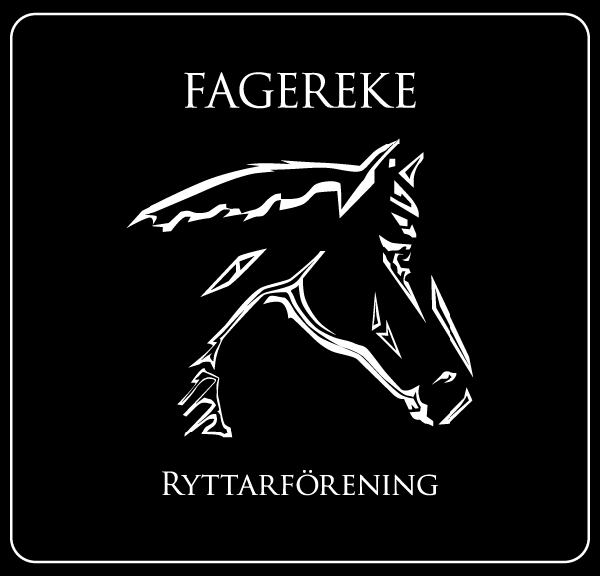
Styrelsemöte 2019-05-21
Närvarande: Tina Hultgren, Therese Hultgren, Fabiola Jansson, Emma Ivarsson, Anneli Bergman, Ida Strand, Johanna Wyckman
§ 1 Mötets öppnande
§ 2 Val av justerare för mötet
Ida Strand valdes till justerare för mötet.
§ 3 Föregående mötesprotokoll
Föregående protokoll gicks igenom och godkändes.
§ 4 Ekonomi
Fagerekes ekonomi är stabil.
§ 5 Medlemmar
Vi är för närvarande 93 medlemmar.
§ 6 Rapporter och skrivelser från:
Hästägarna
-
Tävlingssektionen
Kommer anordna den 15 juni en pay and jump.
Ungdomssektionen
-

§ 7 Övriga frågor
Paddocken kommer att renoveras under sommaren.

Det kommer göras en ny gödselplatta under sommaren.

Vi kommer att börja med att erbjuda våra medlemmar att ha loppis på varje tävling, pay and ride eller pay and jump till en kostnad av 50 kr bordet.

Allt hindermaterial kommer plockas fram för att våra medlemmar ska kunna använda att träna på.

§ 8 Nästa möte
Nästa möte blir Tisdagen den 18 Juni kl.18.00 i Fagerekes lokal.
§ 9 Mötets avslutande
______________________________
Mötessekreterare Therese Hultgren

_______________________________ _______________________________
Ordförande Emma Ivarsson Justerare Ida Strand

Åtgärdslista
Nr | Beskrivning | Planerat beslut/klart | Stängd
1 | Utbyggnad av ridhus. Jobbar med finansieringen. | Vilande tillsvidare
2 | Underlaget i paddocken. | Pågående
3 | Kolla vad vi kan göra för att få flera tävlingsryttare | Pågående
4 | Kolla efter sponsorer till klubben. | Pågående

